
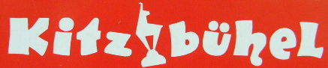

トピックス

ジャズの話題 アルプスのゴルフリゾート キッツ夏の魅力！ 伝説のハーネンカム アウトドアはお好き？

キッツビューエル夏の話題 | キッツビューエルの夏の魅力
オーストリア・キッツビューエルのアレグザンドリアさんからニュースが届きました。
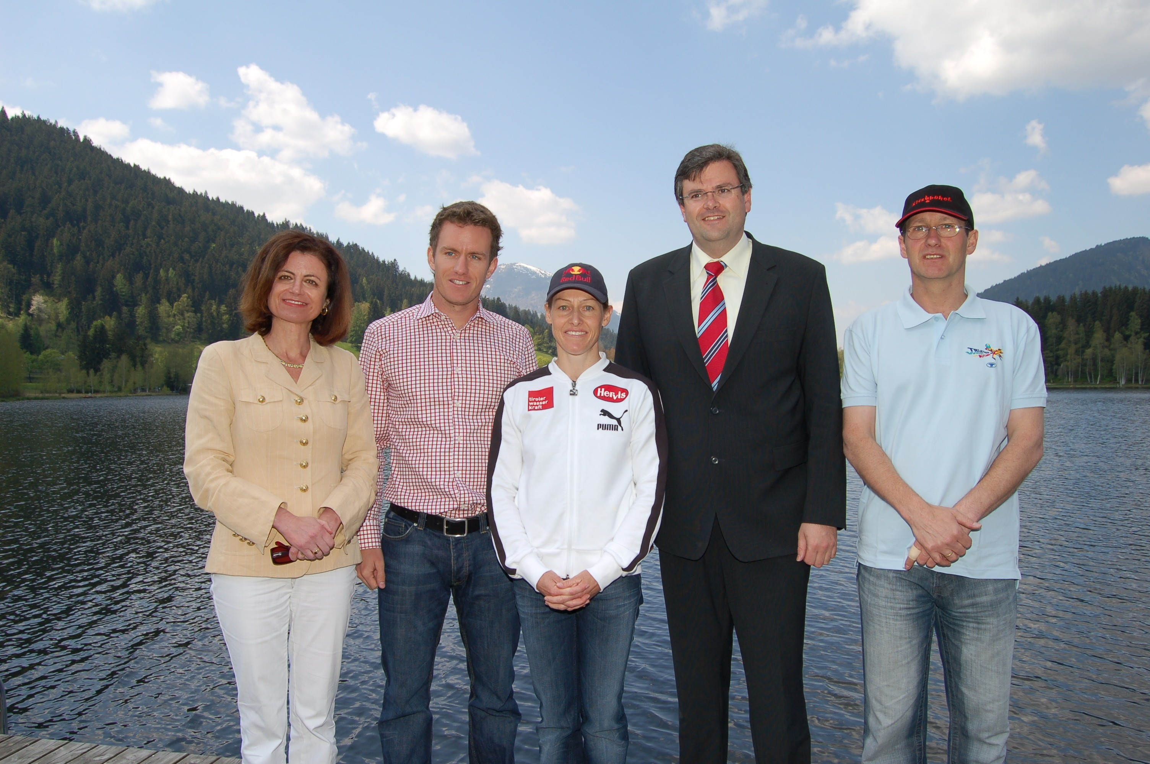
キッツビューエルのある，夏のアルプス地方は、特別な魅力を備えています。町の緑を通り抜け、ゆっくりと時間をかけて楽しむハイキング、プロゴルファーの大会の後をたどるゴルフのトーナメント、世界レベルのテニス、また絵画のような旧市街の散策など、キッツビューエルの魅力的な夏は一見の価値があります。
キッツビューエルでは、スポーツが非常に重要な
位置を占め、人々に愛されています。夏、この地方は
ハイキング、ノルディック・ウォーク、あるいはマウンテン
バイクのパラダイスと化します。全長５００ｋｍの手入
れの行き届いた網目のようなハイキングコースや山岳
ルートは、所要時間や難易度によって異なります。
合計９０以上のコースをたどり、青々とした牧草
地や緑の森の探索を楽しむことが出来ます。
キッツビューエルで開催される夏の大きなスポーツ 真ん中にいるのがケイト・アレン選手。右はクラウス・ウインクラー市長。
イベントとしては７月１日と２日に行われるトライアスロン大会があります。このレースの特徴は何といっても美しい景色です。壮大な山々の景色をバックにスタートし，選手は７５０ｍを往復泳ぎます。その後，非常に険しいマウンテンバイクの５ｋｍのコースを８周し，最後に１０ｋｍ走って池の近くにあるスオーツイ・レジャーセンターにゴールします。世界的なトライアスロン選手であるケイト・アレンさんも参加し，とても人気があるイベントです。

キッツビューエル春の話題 | キッツビューエルの３月
～オーストリア・キッツビューエル市からニュースが届きました～
３月というとみなさんは春をイメージしますね。キッツビューエルではまだまだ冬です。キッツビューエルの冬は長くてまだ雪が降る日もあって氷点下の気温もあります。キッツビューエルの人達は「１２月と１月は寒いからスキーはしない」といいます。３月なら少し暖かくなるので，３月からスキーをします。
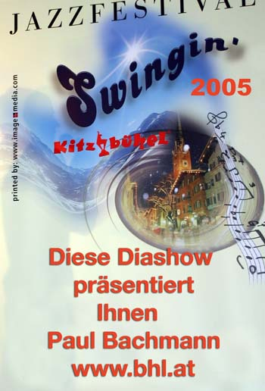
キッツビューエルの３月の大きなイベントは「Swingin` Snow（スウィンギング・スノウ～スウィングする雪の意）」という，ブルース，スウィング，ラテン，ジャズのライブミュージックフェステイバルで，今年は３月１６日から３月２５日に行われます。「Swingin` Snow」は，キッツビューエル
のスキーリゾートを訪ねて来ている人のエンターテインメントとしてロッ
ジやレストランで開かれるライブのことで，公演は地元のミュージシャン
から国際的に活躍している音楽家まで多岐にわたります。一晩に別々
の会場で２つのライブが行われ，週末には昼から夜までライブがありま
す。入場料は無料から有名な音楽家なら１５ユーロです。
このミュージックフェステイバルには各国から多くの人が見に来ます。
ある人はこのイベントを「寒い雪，暖かい雰囲気，ホットなジャズ」または，
「アメリカのニューオリンズに次ぐ良いミュージックフェステイバル」と
評しています。「よくできている。また毎年のように続けてもらいたいで
す。」と人気が高いです。スキーシーズンが過ぎ，山に春がやってくると，
私たちは，山形の人々が楽しむのと同じようにハイキングをしながら
草花を観賞します。それでは山形の皆さん！是非，姉妹都市の
キッツビューエルのイベントに参加したり，草花を見にキッツビューエルにいらして下さい！

キッツビューエル初夏の話題 | アルプスの一大ゴルフリゾート地  “キッツビューエル・アルペン”
～オーストリア・キッツビューエル市からニュースが届きました～
“キッツビューエル・アルペン”でのゴルフは，熱心にバーディーやパーを追うだけじゃありません。アルプスの澄みきった大自然を満喫しながら，紳士のスポーツと呼ばれるゴルフを思いっきり楽しめるのも，この地の醍醐味です。５つのコースとともに２５軒のホテルがあります。周辺も含めると１９コースにもなります。プレーだけでも十分楽しめますが，何と言ってもシーズン中の目玉は，「キッツビューエル・ゴルフ・フェスティバル」です。今年は６月１８日から２３日まで開催され，今回で５回目を迎えます。壮大なアルプスに抱かれての，“ゴルフのゴールデン・ウィーク”です。
「キッツビューエル・ゴルフ・フェスティバル」は，７つの大会がアイケンハイム，カプス，シュワージー，ラムスショッフという４つのコースで行なわれ，毎年１，５００人ものゴルファーを呼び寄せています。大会の中でもユニークなのが“１００ホール・マラソン”。９ホールのコースを１１巡，９９ホール回ったあと，１００ホール目はなんとクラブハウスでの乾杯！ 朝から晩まで楽しめます。
こんな楽しいイベントがギッシリ詰まった，ゴルフと雄大なアルプスを満喫できる１週間です。

キッツビューエル冬の話題 | 伝説のハーネンカム・ダウンヒルコース
～オーストリア・キッツビューエル市最新情報～
山形同様，オーストリアもスキーシーズン真只中です！ キッツビューエル市にあるハーネンカム山（蔵王スキー場にも「ハーネンカムコース」がありますね），ここは老若男女，初心者から上級者までが心ゆくまでスキー，スノーボードを楽しめるアルプスのスキーエリアです。趣のあるロッジやホテルが点在し，休憩，アフタースキーもバッチリ楽しめるほか，最新モデルのスキー，スノーボードとグッズを揃えた巨大なスポーツショップもあります。
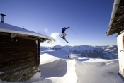
ここで，ぜひオススメしたいのが，伝説のダウンヒル。ハーネンカムには，
シュトライフコースという世界中で最も難しく緊張感のあるコースがあります。
“世界一のスキーヤーになったようだ！”このコースへの挑戦はそんな気分
になります。もちろんエキスパート向け。一部には「スキーコース」と看板が
出ているものの，その難しさは普通のスキーコースとはとても呼べません。
でもご安心。ファミリーコースもあります。あまりスキー経験のない人でも“制覇”できます。コースの一番上から始まり，難所は迂回コースで通り抜け，安全に自分のペースで下まで行けます。
蔵王のハーネンカムコースも楽しいですが，壮大なアルプスでのスキー，スノーボードはいかがですか。オーストリアでは初心者には，ビギナーコースのリフトがなんと全部無料なんですよ。
↑このページ(トピックス)のＴＯＰへ

キッツビューエル夏の話題 | “アウトドア”はお好きですか？
～オーストリア・キッツビューエル市最新情報～
夏真っ盛り。夏の屋外での楽しみ方には色々ありますが，雄大なアルプスに抱かれたキッツビューエルの夏は，エキサイティングなアウトドア・スポーツ・パラダイスになります。キッツビューエルの最新アクティビティをご紹介します。
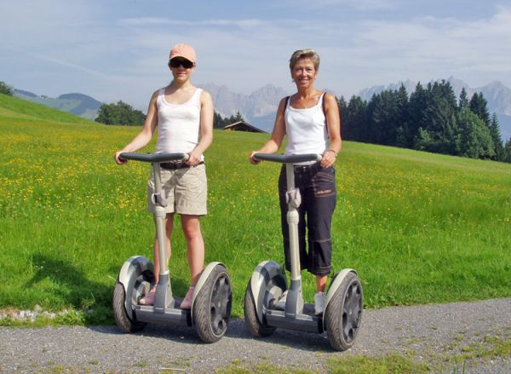
深緑の森で，美しい湖でも眺めながら森林浴を楽むならこれ，電動「セグウェイ」。これに乗れば，森の小道を楽々移動できます。森の移動には「２人乗りマウンテンバイク」や４輪の「クワッドバイク」もお薦めです。また，湖を渡る時には「アクアスキッパー」で，あめんぼ気分を味わいましょう。さら
に刺激が欲しい方には，魔法の靴と呼ばれる「７リーグ・ブーツ」で空高く跳ね回って
みたり，「ボッカール」での斜面滑降レースでスリルを味わったり，「ペイントボール」で
シューティングを楽しんでみるのはいかがでしょうか。この他に，なぜか，日本のＴＶで セグウェイ
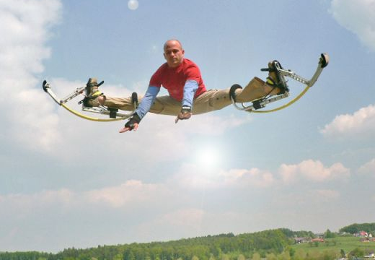
おなじみ相撲コスチューム
での“お相撲”まであるそうです(笑)。
アルプスの大自然の中で，こんな最新の面白いスポーツがいっぱい楽しめる
キッツビューエル。夏に一度行ってみたいですね。 ７リーグ・ブーツ

↑このページ(トピックス)のＴＯＰへ

YCIRC 081209

